Технологическая карта урока географии.
Викторина «Природа Южного Урала»
Цели:
образовательная – закрепить знания, полученные на предыдущих занятиях;
коррекционная – коррекция недостатков познавательной и эмоционально-личностной сферы детей средствами изучаемого программного материала;
воспитательная – повышение мотивации к учебе.
Задачи, решаемые на уроке: создание условий для развития сохранных функций; формирование положительной мотивации к обучению; повышение уровня общего развития, восполнение пробелов предшествующего развития и обучения; коррекция отклонений в развитии познавательной и эмоционально-личностной сферы; формирование механизмов волевой регуляции в процессе осуществления заданной деятельности; воспитание умения общаться, развитие коммуникативных навыков.
Оборудование: интерактивная доска SmartBoardSBD685 Dualtouch для двух пользователей, программное обеспечение SMARTNotebook11.0 (лицензионное), проектор, ПК с ОС Windows 7.

Этапы урока | Деятельность учителя | Деятельность ученика
Организационный – создает рабочую обстановку и обеспечивает проведение всего урока в целом. | Проверяется готовность каждого ученика к работе.  Коррекционное упражнение «Отгадай загадку».  Выше леса, выше гор  расстилается ковёр.  Он всегда, всегда раскинут  Над тобой и надо мной,  То он серый, то он синий,  То он ярко-голубой. | Дежурный докладывает о готовности класса к уроку (дата, отсутствующие, причина).  «небо» - отгадка
Постановка целей и задач урока. | Сегодня на уроке мы проводим викторину по теме «Природа Южного Урала». Это поможет вам закрепить знания, полученные на предыдущих занятиях. | Слушают.
Объяснение правил проведения викторины. | 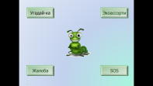  Викторина содержит 4 раздела: Угадай-ка, Экоассорти, Жалоба, SOS. Каждый раздел включает в себя задания, которые предстоит вам решить. | Слушают.  К доске выходит ученик и нажимает раздел Угадай-ка.
Ход викторины | 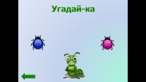  Чтобы появилось задание нужно нажать на кнопку | Затем нажимает на одну из кнопок.
 | 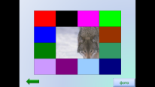  Нажимая поочередно на разноцветные квадраты нужно узнать животное.  Вопрос: «Это животное водится в наших лесах?». | Нажимает на квадраты и называет животного.  Отвечает на вопрос.
 | 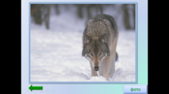 | Нажимает на кнопку Фото (появляется картинка с изображением животного.
 | Следующий ученик нажимает на зеленую стрелку, возвращается на слайд Угадай-ка, нажимает на кнопку, затем поочередно открывая разноцветные квадраты отгадывает животного и отвечает на поставленный вопрос. | Нажимает на квадраты и называет животного.  Отвечает на вопрос. Нажимает на кнопку Фото (появляется картинка с изображением животного.
 | 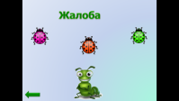 | Нажимает на кнопку.
 | 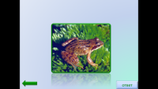  Далее раздел Жалоба: учащиеся прослушивают на слух «жалобу» животного и рассказывают о пользе данного животного. | Учащиеся прослушивают «жалобу».
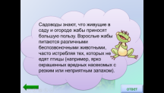
Ученик вслух читает текст.
 | Следующий ученик нажимает на зеленую стрелку, возвращается на слайд Жалоба, нажимает на кнопку. | Слушают и читают текст.
 | 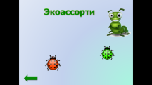  В разделе Экоассорти учащимся предлагается отгадать загадки. | Нажимают на кнопку. Читают загадку, отгадывают. Затем кликнув по картинке проверяют правильность ответа.  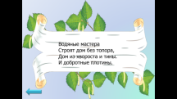  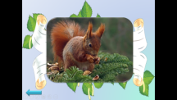
 | Кликнув по стрелке возвращатся на слайд Экоассорти и продолжают отгадывать загадки | Выполняют задание.
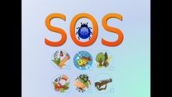
В разделе SOS учащимся предлагается прослушать правила поведения в лесу.
 | 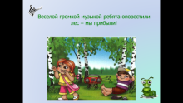  Нажимаем на гусеницу и слушаем «Правила поведения в лесу». Затем кликнув по слушают звуки леса. | Слушают.
Рефлексия |  | - Сегодня я узнал …  - Я запомнил …  - Мне было интересно …  - Викторина меня заставила задуматься о …  - Я понял, что …  - Мне захотелось …

